Drodzy Uczniowie!
Temat : Tabela przestawna – Budżet domowy.
Tabela przestawna (pivot table) to potężne narzędzie analityczne w postaci tabeli, w której możemy dość swobodnie „przestawiać” dane. Dzięki niej możemy zobaczyć w naszych danych trendy, wzorce i porównania, które trudno znaleźć przeglądając je ręcznie. Jest niezastąpiona przy tworzeniu podsumowań i raportów, dlatego też wielu pracodawców szuka osób, które potrafią z nich korzystać.
W zastosowaniach domowych tabela przestawna sprawdzi się między innymi przy analizowaniu budżetu. W poniższym przykładzie korzystam z fragmentu listy wydatków z okazji remontu.
Jak wstawić tabelę przestawną?
By przygotować tabelę przestawną do arkusza, trzeba zebrać dane w wierszach i kolumnach bez pustych pól, zaznaczyć zakres i wstawić tabelę przestawną z menu „Wstawianie”. W następnym kroku Excel pokaże okno z pytaniem o zakres i miejsce umieszczenia tabeli. Można umieścić ją w istniejącym arkuszu (poza zakresem danych!) lub w nowym.
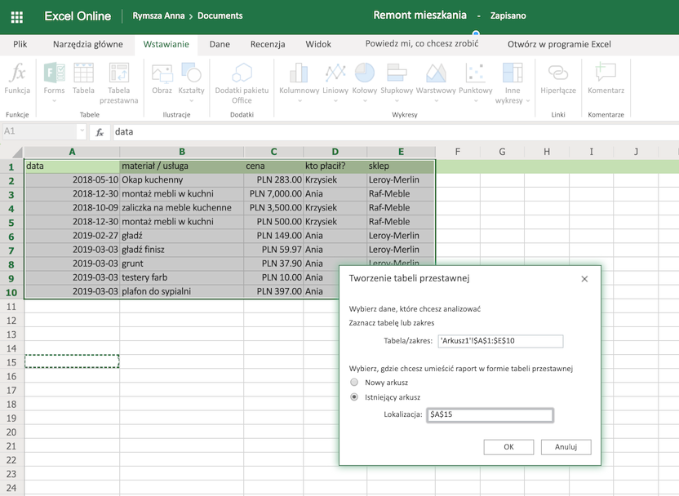
To polecenie wstawi (w moim przypadku do tego samego arkusza) pustą tabelę przestawną i wyświetli listę pól.
Do czego służy lista pól tabeli przestawnej?
Lista pól tabeli przestawnej pozwala wybrać, jakie dane znajdą się w naszej tabeli. Zwykle poziomo dodawane są pola tekstowe, pionowo daty, a wartości są rozmieszczane między nimi, ale można ten układ modyfikować, łącząc pola ze sobą. Wykorzystując pola z datą, „kto płacił” i kwotami mogę sprawdzić, ile wydaliśmy którego dnia. Gdybym śledziła trendy, mogłabym na tej podstawie przygotować wykres i dowiedzieć się, czy nasze wydatki rosną, czy maleją
Inny przykład? Proszę bardzo. Korzystając z pól z nazwą sklepu i ceną mogę szybko sprawdzić, ile zostawiliśmy w którym sklepie.
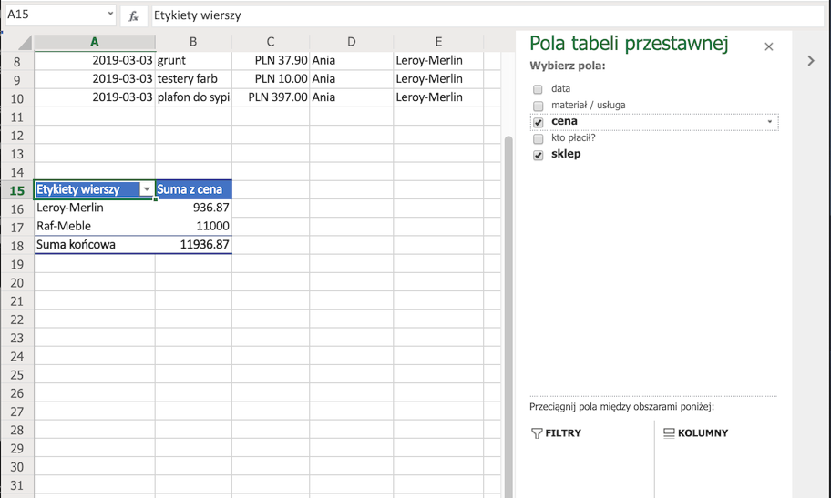
Kto zapłacił więcej? To także możemy błyskawicznie sprawdzić. W prawym-dolnym rogu okna znajdują się 4 pola, informujące o rozkładzie kolumn, wierszy, wartości i filtrów. Wystarczy przeciągać między nimi nazwy, by zmienić układ tabeli.
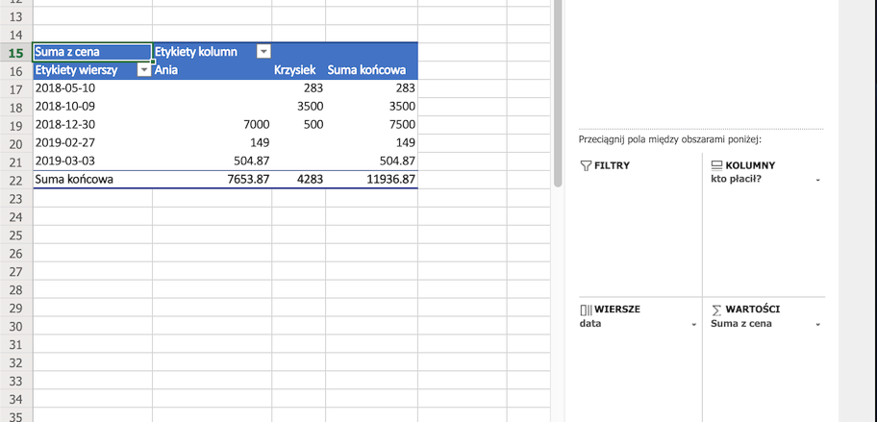
Jak zmienić wartości tabeli przestawnej?
Tabele przestawne byłyby niczym, gdyby nie pozwalały zmieniać sposobu obliczania wartości. Domyślnie operujemy na sumach (funkcja SUM), ale możemy zmienić to ustawienie na liczbę wystąpień, średnią, wartość maksymalną, minimalną i wiele innych. By to zrobić, trzeba kliknąć obszar „Wartości” w prawym-dolnym rogu okna programu i wybrać polecenie „Ustawienia pola wartości”. Możemy też zmienić sposób wyświatlania danych, na przykład na udział procentowy sumy finalnej.
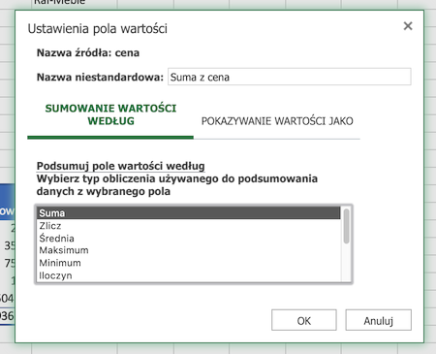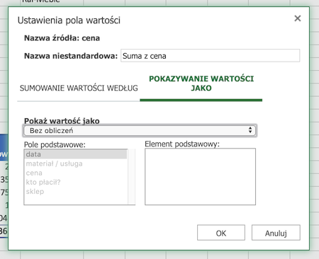
Odświeżanie danych w tabeli przestawnej
Podczas tworzenia większych raportów na pewno spotka was sytuacja, w której dane zostały zaktualizowane, ale nie są jeszcze widoczne w tabeli przestawnej. W takiej sytuacji wystarczy kliknąć prawym przyciskiem myszy na obszarze tabeli i wybrać polecenie „Odśwież”.
Na koniec ostrzeżenie: jeśli przyjdzie wam pracować z tabelami przestawnymi w Excelu Online, upewnijcie się, że aktualnie nikt inny nie edytuje tego samego arkusza. Grozi to problemami z poprawnością analiz.
Zadanie
Wykorzystując bazę danych Laptopy z poprzedniej lekcji przygotuj podsumowanie(tabele przestawną) liczby laptopów różnych firm sprzedanych do różnych miast . Uwzględnij tylko te które miały zainstalowany dowolny system operacyjny.

